# Bài 14: Quyền và nghĩa vụ công dân về bầu cử và ứng cử

**Giải KTPL 11 Bài 14: Quyền và nghĩa vụ công dân về bầu cử và ứng cử**  
**Mở đầu trang 103 KTPL 11**: Em hãy chia sẻ những hiểu biết của bản thân về quyền mà Chủ tịch Hồ Chí Minh đang thực hiện trong hình ảnh dưới đây:  
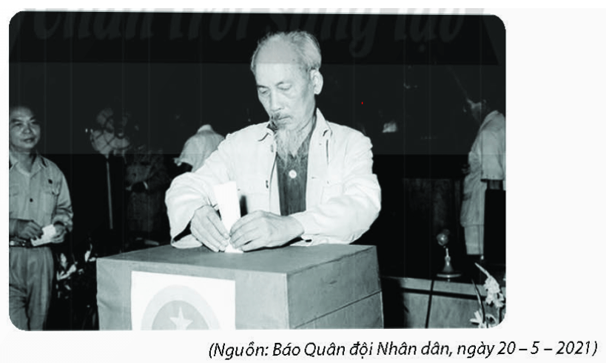  
**Lời giải:**  
♦ Trong hình ảnh trên, Chủ tịch Hồ Chí Minh đang thực hiện quyền và nghĩa vụ bầu cử và ứng cử của công dân.  
♦ Chia sẻ hiểu biết về: quyền và nghĩa vụ bầu cử và ứng cử của công dân  
- Quyền bầu cử và ứng cử của công dân:  
+ Công dân đủ tuổi theo luật định có quyền bầu cử (đủ 18 tuổi trở lên), ứng cử (đủ 21 tuổi trở lên) đại biểu Quốc hội và đại biểu Hội đồng nhân dân các cấp.  
+ Quyền bầu cử, ứng cử của công dân được thực hiện theo nguyên tắc bầu cử phổ thông, bình đẳng, trực tiếp và bỏ phiếu kín.  
+ Trong một số trường hợp theo quy định của pháp luật, công dân không được phép thực hiện quyền bầu cử và ứng cử đại biểu Quốc hội và đại biểu Hội đồng nhân dân.  
- Nghĩa vụ bầu cử và ứng cử của công dân:  
+ Tuân thủ Hiến pháp, luật và quy định khác của pháp luật có liên quan đến quyền và nghĩa vụ của công dân về bầu cử, ứng cử.  
+ Tự mình tham gia bầu cử, nghiên cứu kĩ tiêu chuẩn đại biểu, số lượng ứng cử viên và số đại biểu được bầu tại đơn vị bầu cử.  
+ Cân nhắc, lựa chọn kĩ lưỡng, bầu đủ số lượng đại biểu được bầu là những ứng cử viên thật sự tiêu biểu, có kiến thức, năng lực phản ánh được ý chí và nguyện vọng chính đáng của nhân dân với cơ quan dân cử.  
+ Phản bác, đấu tranh với những hành vi xâm phạm quyền và nghĩa vụ của công dân về bầu cử, ứng cử và mọi luận điệu xuyên tạc chống phá cuộc bầu cử của các thế lực thù địch.  
**1. Một số quy định cơ bản của pháp luật về quyền và nghĩa vụ công dân về bầu cử và ứng cử**  
**Giải KTPL 11 trang 106**  
**Câu hỏi trang 106 KTPL 11**: Từ Thông tin 2, em hãy cho biết ông A đã thực hiện quyền bầu cử, ứng cử của công dân như thế nào?  
**Lời giải:**  
Ông A đã thực hiện quyền bầu cử, ứng cử đúng quy định tại Điều 69 Luật Bầu cử đại biểu Quốc hội và đại biểu Hội đồng nhân dân năm 2015, bằng cách tự mình bỏ phiếu bầu, dù tuổi cao nhưng ông A vẫn nhất quyết không nhờ con gái bỏ phiếu hộ.  
**Câu hỏi trang 106 KTPL 11**: Từ Thông tin 1 và Thông tin 4, em đồng ý với ý kiến của B hay C? Vì sao?  
**Lời giải:**  
**-** Em đồng ý với ý kiến của C vì công dân đủ mười tám tuổi trở lên có quyền bầu cử và dù hai mươi mốt tuổi trở lên có quyền ứng cử vào Quốc hội, Hội đồng nhân dân. Tuy nhiên, trong một số trường hợp được quy định tại Điều 37 Luật Bầu cử đại biểu Quốc hội và đại biểu Hội đồng nhân dân năm 2015, công dân không được ghi tên vào danh sách cử tri và không được ứng cử đại biểu Quốc hội và đại biểu Hội đồng nhân dân.  
**Câu hỏi trang 106 KTPL 11**: Pháp luật còn những quy định nào khác về quyền và nghĩa vụ công dân về bầu cử, ứng cử? Cho ví dụ minh hoạ.  
**Lời giải:**  
Quy định khác về quyền và nghĩa vụ công dân về bầu cử, ứng cử:  
+ Quy định về: Những trường hợp không được ứng cử Đại biểu Quốc hội và đại biểu hội đồng nhân dân  
1. Người đang bị tước quyền ứng cử theo bản án, quyết định của Tòa án đã có hiệu lực pháp luật, người đang chấp hành hình phạt tù, người bị hạn chế hoặc mất năng lực hành vi dân sự.  
2. Người đang bị khởi tố bị can.  
3. Người đang chấp hành bản án, quyết định hình sự của Tòa án.  
4. Người đã chấp hành xong bản án, quyết định hình sự của Tòa án nhưng chưa được xóa án tích.  
5. Người đang chấp hành biện pháp xử lý hành chính đưa vào cơ sở giáo dục bắt buộc, đưa vào cơ sở cai nghiện bắt buộc hoặc giáo dục tại xã, phường, thị trấn.  
+ Quy định về: hồ sơ ứng cử và thời gian nộp hồ sơ ứng cử  
1. Công dân ứng cử đại biểu Quốc hội, đại biểu Hội đồng nhân dân theo quy định của Luật này phải nộp hồ sơ ứng cử chậm nhất là 70 ngày trước ngày bầu cử.  
2. Hồ sơ ứng cử bao gồm: Đơn ứng cử; Sơ yếu lý lịch có chứng nhận của cơ quan, tổ chức, đơn vị có thẩm quyền; Tiểu sử tóm tắt; Ba ảnh chân dung màu cỡ 4cm x 6cm; Bản kê khai tài sản, thu nhập theo quy định của pháp luật về phòng, chống tham nhũng  
**2. Hậu quả của hành vi vi phạm quyền và nghĩa vụ công dân về bầu cử và ứng cử**  
**Giải KTPL 11 trang 107**  
**Câu hỏi trang 107 KTPL 11**: Cho biết hành vi của anh A và ông H đã vi phạm quyền và nghĩa vụ gì của công dân về bầu cử.  
**Lời giải:**  
Hành vi của anh A đã cản trở việc thực hiện quyền bầu cử, ứng cử của công dân: dù đã biết được thông tin nhưng do có đơn hàng đột xuất, anh A đã yêu cầu người lao động không đi bầu cử để hoàn thành công việc  
**Câu hỏi trang 107 KTPL 11**: Hãy cho biết hành vi của nhân vật trong các trường hợp trên đã gây ra hậu quả như thế nào.  
**Lời giải:**  
Hành vi của của ông H đã làm sai lệch kết quả bầu cử: ông H đã lợi dụng chức vụ, quyền hạn đề yêu cầu các cán bộ cấp dưới phải bỏ phiếu cho ông K (bạn của ông H).  
**3. Đánh giá một số hành vi thường gặp và thực hiện các quy định của pháp luật về quyền và nghĩa vụ công dân về bầu cử, ứng cử**  
**Câu hỏi trang 107 KTPL 11**: Em có nhận xét gì về việc làm của các nhân vật trong hai trường hợp trên?  
**Lời giải:**  
- Hành vi của anh A đã thực hiện tốt các quy định về nguyên tắc bầu cử: giúp đỡ người không biết chữ ghi phiếu bầu, đọc thông tin ứng cử viên, phổ biến quy định pháp luật về  
bầu cử cho cử tri.  
- Hành vi của ông G, ông T đã làm sai lệch kết quả bầu cử: ông G đã đề nghị ông T lấy một số phiếu bầu mang về nhà rồi gạch tên những ứng cử viên khác, để lại tên mình và bỏ vào thùng phiếu. Hành vi này tuỳ theo tính chất, mức độ vi phạm mà bị xử lí kỉ luật, xử phạt vi phạm hành chính hoặc truy cứu trách nhiệm hình sự.  
**Luyện tập**  
**Giải KTPL 11 trang 109**  
**Luyện tập 1 trang 109 KTPL 11**: Em đồng tình hay không đồng tình với nhận định nào sau đây? Vì sao?  
a. Ứng cử là phương thức lựa chọn người đại diện, thay mặt cho công dân để làm lãnh đạo, thực hiện chức năng, nhiệm vụ nhất định.  
b. Mọi công dân đủ hai mươi mốt tuổi trở lên có quyền bầu cử và đủ mười tám tuổi trở lên có quyền ứng cử vào Quốc hội, Hội đồng nhân dân.  
c. Trong một số trường hợp đặc biệt, cử tri được nhờ người khác bầu cử thay.  
d. Việc bỏ phiếu phải được công khai trước sự chứng kiến của các thành viên Tổ bầu cử.  
e. Người đang bị tạm giam, người đang chấp hành biện pháp đưa vào cơ sở giáo dục bắt buộc, cơ sở cai nghiện bắt buộc thì bị tước quyền bầu cử.  
**Lời giải:**  
**- Nhận định a.** Không đồng tình với nhận định a vì ứng cử là một trong những quyền chính trị hiển định, cơ bản của công dân, được pháp luật bảo đảm. Ứng cử là quyền của công dân tự ghi tên vào danh sách ứng cử viên để có thể được bầu trong một cuộc bầu cử làm đại biểu các cơ quan dân cử.  
**- Nhận định b.** Đồng tình với nhận định b vì theo quy định tại Điều 27 Hiến pháp năm 2013.  
**- Nhận định c.** Không đồng tình với nhận định c vì cử tri phải tự mình đi bầu cử, không được nhờ người khác bầu cử thay.  
**- Nhận định d.** Đồng tình với nhận định d vì quyền bầu cử, ứng cử của công dân được thực hiện theo nguyên tắc bầu cử phổ thông, bình đẳng, trực tiếp và bỏ phiếu kín. Theo quy định tại khoản 7 Điều 69 Luật Bầu cử đại biểu Quốc hội và đại biểu Hội đồng nhân dân năm 2015, “Khi cử tri bỏ phiếu xong, Tổ bầu cử có trách nhiệm đóng dấu "Đã bỏ phiếu" vào thẻ cử tri  
**- Nhận định e.**  Không đồng tình với nhận định e vì đối với cử tri là người đang bị tạm giam, người đang chấp hành biện pháp đưa vào cơ sở giáo dục bắt buộc, cơ sở cai nghiện bắt buộc mà trại tạm giam, cơ sở giáo dục bắt buộc, cơ sở cai nghiện bắt buộc không tổ chức khu vực bỏ phiếu riêng hoặc cử tri là người đang bị tạm giữ tại nhà tạm giữ thì Tổ bầu cử mang hòm phiếu phụ và phiếu bầu đến trại tạm giam, nhà tạm giữ, cơ sở giáo dục bắt buộc, cơ sở cai nghiện bắt buộc đề cử tri nhận phiếu bầu và thực hiện việc bầu cử.  
**Luyện tập 2 trang 109 KTPL 11**: Em hãy đánh giá hành vi của các nhân vật sau:  
a. Anh V (19 tuổi) tự mình ứng cử đại biểu Hội đồng nhân dân để ra sức giúp ích cho địa phương.  
b. Cô Q vận động tất cả cử tri là thành viên trong gia đình và hàng xóm đi bầu cử.  
c. Bà N phản bác những luận điệu xuyên tạc trên mạng xã hội về bầu cử, ứng cử trong quá trình tổ chức bầu cử đại biểu Quốc hội và đại biểu Hội đồng nhân dân các cấp.  
d. Tổ bầu cử mang hòm phiếu phụ và phiếu bầu đến chỗ ở riêng của chị P (một người khuyết tật vận động) để chị có thể bỏ phiếu bầu đại biểu Quốc hội và đại biểu Hội đồng nhân dân.  
**Lời giải:**  
**- Trường hợp a.** Hành vi của anh V tự mình ứng cử đại biểu Hội đồng nhân dân đề ra sức giúp ích cho địa phương là đúng quy định của pháp luật.  
**- Trường hợp b.**  Hành vi của cô Q vận động tất cả cử tri là thành viên trong gia đình và hàng xóm đi bầu cử là đúng quy định của pháp luật.  
**- Trường hợp c.** Hành vi của bà N phân bác những luận điệu xuyên tạc trên mạng xã hội về bầu cử, ứng cử trong quá trình tổ chức bầu cử đại biểu Quốc hội và đại biểu Hội đồng nhân dân các cấp là đúng quy định của pháp luật.  
**- Trường hợp d.** Hành vi của Tổ bầu cử mang hòm phiếu phụ và phiếu bầu đến chỗ ở riêng của chị P (một người khuyết tật vận động) để chị có thể bỏ phiếu bầu đại biểu Quốc hội và đại biểu Hội đồng nhân dân là đúng quy định của pháp luật.  
**Luyện tập 3 trang 109 KTPL 11**: Em hãy cho biết trường hợp nào dưới đây được quyền bầu cử, ứng cử/ trường hợp nào không có quyền bầu cử, ứng cử và giải thích  
a. Anh P (25 tuổi), bị bệnh tâm thần.  
b. Bà G (90 tuổi) do sức yếu nên không thể đi lại được.  
c. Ông C bị ung thư và đang điều trị nội trú tại Bệnh viện K.  
d. Chị Q đang bị Cơ quan cảnh sát điều tra Công an tỉnh T khởi tố bị can về hành vi lừa đảo chiếm đoạt tài sản.  
e. Y bị đưa vào cơ sở giáo dục bắt buộc do có hành vi gây rối trật tự nơi công cộng theo quyết định của Toà án nhân dân huyện M.  
**Lời giải:**  
- Trường hợp a: Anh P không được quyền bầu cử, ứng cử.  
- Trường hợp b: Bà G được quyền bầu cử.  
- Trường hợp c: Ông C được quyền bầu cử.  
- Trường hợp d: Chị Q được quyền bầu cử nhưng không được quyền ứng cử.  
- Trường hợp e: Y dược quyền bầu cử nhưng không được quyền ứng cử.  
**Giải KTPL 11 trang 110**  
**Luyện tập 4 trang 110 KTPL 11**: Em hãy đọc các trường hợp sau và trả lời câu hỏi  
**Trường hợp a.** Anh K muốn ứng cử đại biểu Hội đồng nhân dân tại địa phương. Tuy nhiên, do không đủ điều kiện ứng cử theo luật định nên anh K đã liên hệ với một số đối tượng để hợp thức hoá hồ sơ, giấy tờ cá nhân để thực hiện mục đích trên. Khi biết được thông tin, chị N đã tố cáo hành vi của anh K đến cơ quan có thẩm quyền. Sau khi xem xét, cơ quan có thẩm quyền đã quyết định không đưa anh A vào danh sách ứng cử viên vì không đủ tiêu chuẩn, điều kiện.  
**Trường hợp b.** Để người dân trên địa bàn hiểu và thực hiện được quyền công dân của mình trong bầu cử đại biểu Quốc hội và đại biểu Hội đồng nhân dân các cấp, Uỷ ban nhân dân xã P đã tiến hành tuyên truyền, vận động đến từng hộ gia đình về quyền và nghĩa vụ công dân về bầu cử và ứng cử. Nhờ vậy, tỉ lệ cử tri xã P đi bầu đạt 99,9%.  
**Câu hỏi:**  
*- Em có nhận xét gì về việc làm của anh K, chị N và Uỷ ban nhân dân xã P?*  
*- Em cần làm gì để góp phần bảo đảm quyền và nghĩa vụ công dân về bầu cử và ứng cử?*  
**Lời giải:**  
**- Trường hợp a:** Anh K có hành vi giả mạo giấy tờ để được ứng cử. Chị N đã thực hiện nghĩa vụ của công dân khi lên án, tố cáo hành vi vi phạm các quy định về bầu cử, ứng cử của anh K.  
**- Trường hợp b**: Uỷ ban nhân dân xã P đã thực hiện tốt các chức năng, vai trò của mình trong việc phổ biến pháp luật về bầu cử, ứng cử cho người dân.  
**Vận dụng**  
**Vận dụng 1 trang 110 KTPL 11**: Em hãy viết đoạn văn ngắn phê phán một số hành vi vi phạm pháp luật về quyền và nghĩa vụ công dân về bầu cử, ứng cử, sau đó, trình bày trước cả lớp.  
**Lời giải:**  
**(*) Tham khảo:**  
Hành vi vi phạm quyền bầu cử và ứng cử của công dân gây ra những hậu quả tiêu cực khác như: ảnh hưởng đến tính tôn nghiêm của pháp luật và trật tự quản lí nhà nước; gây mất an ninh chính trị, trật tự, an toàn xã hội; hoãn ngày bầu cử; xâm phạm quyền bầu cử, ứng cử của công dân, cá biệt làm ảnh hưởng đến sức khoẻ, tính mạng, danh dự, uy tín, kinh tế, công việc của công dân;...  
**Ví dụ:** Hành vi tung tin đồn vu khống sai sự thật về người ứng cử sẽ khiến người ứng cử bị hiểu nhầm, uy tín, danh dự sụt giảm, mất lòng tin của cử tri; Hành vi dùng tiền bạc để mua chuộc cử tri sẽ khiến người thực hiện hành vi bị xử phạt theo quy định của pháp luật...  
**Vận dụng 2 trang 110 KTPL 11**: Em hãy cùng các bạn làm một sản phẩm tuyên truyền (báo tường, cẩm nang/ sổ tay bằng giấy hoặc những hình thức khác,...) một số quy định cơ bản của pháp luật về quyền và nghĩa vụ công dân về bầu cử, ứng cử.  
**Lời giải:**  
**(*) Tham khảo:** Tờ gấp pháp luật về quyền bầu cử và ứng cử của công dân  
**- Trang số 1:**  
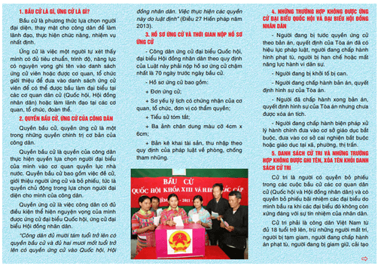  
**- Trang số 2:**  
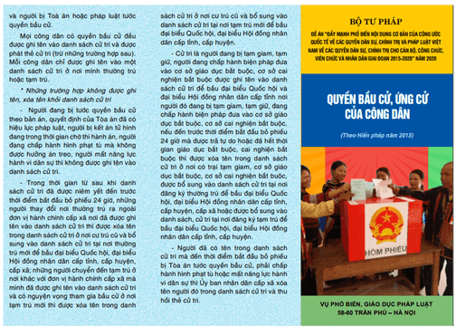  
**Lý thuyết Quyền và nghĩa vụ công dân về bầu cử và ứng cử**  
**1. Một số quy định cơ bản của pháp luật về quyền và nghĩa vụ công dân về bầu cử và ứng cử**  
- **Khái niệm:** Quyền bầu cử và quyền ứng cử là các quyền dân chủ cơ bản của công dân trong lĩnh vực chính trị, thông qua đó, nhân dân thực hiện quyền dân chủ trực tiếp của mình để bầu ra các cơ quan quyền lực nhà nước.  
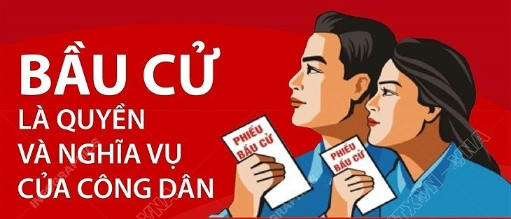  
**- Quy định của pháp luật về quyền công dân về bầu cử, ứng cử:**  
+ Công dân đủ tuổi theo luật định có quyền bầu cử (đủ 18 tuổi trở lên), ứng cử (đủ 21 tuổi trở lên) đại biểu Quốc hội và đại biểu Hội đồng nhân dân các cấp.  
+ Quyền bầu cử, ứng cử của công dân được thực hiện theo nguyên tắc bầu cử phổ thông, bình đẳng, trực tiếp và bỏ phiếu kín.  
+ Trong một số trường hợp theo quy định của pháp luật, công dân không được phép thực hiện quyền bầu cử và ứng cử đại biểu Quốc hội và đại biểu Hội đồng nhân dân.  
**- Quy định của pháp luật về nghĩa vụ công dân về bầu cử, ứng cử:**  
+ Tuân thủ Hiến pháp, luật và quy định khác của pháp luật có liên quan đến quyền và nghĩa vụ của công dân về bầu cử, ứng cử.  
+ Tự mình tham gia bầu cử, nghiên cứu kĩ tiêu chuẩn đại biểu, số lượng ứng cử viên và số đại biểu được bầu tại đơn vị bầu cử.  
+ Cân nhắc, lựa chọn kĩ lưỡng, bầu đủ số lượng đại biểu được bầu là những ứng cử viên thật sự tiêu biểu, có kiến thức, năng lực phản ánh được ý chí và nguyện vọng chính đáng của nhân dân với cơ quan dân cử.  
+ Phản bác, đấu tranh với những hành vi xâm phạm quyền và nghĩa vụ của công dân về bầu cử, ứng cử và mọi luận điệu xuyên tạc chống phá cuộc bầu cử của các thế lực thù địch.  
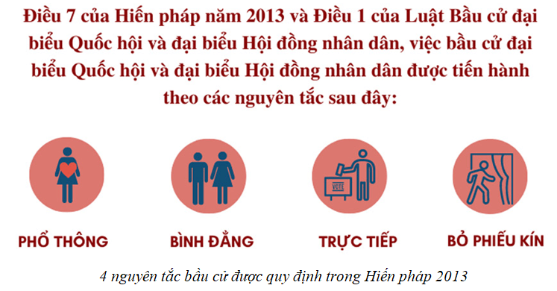  
**2. Hậu quả của hành vi vi phạm quyền và nghĩa vụ công dân về bầu cử và ứng cử**  
- Hành vi vi phạm quyền và nghĩa vụ của công dân về bầu cử và ứng cử gây ra nhiều hậu quả tiêu cực:  
+ Đối với xã hội: ảnh hưởng đến tinh tôn nghiêm của pháp luật và trật tự quản lý nhà nước; gây mất an ninh chính trị, trật tự, an toàn xã hội; hoãn ngày bầu cử; làm sai lệch kết quả bầu cử; gây lãng phí ngân sách nhà nước;....  
+ Đối với cá nhân: xâm phạm quyền bầu cử, ứng cử của công dân, cá biệt làm ảnh hưởng đến sức khỏe, tính mạng, danh dự, uy tín, kinh tế, công việc của công dân;…  
- Hành vi vi phạm pháp luật về quyền và nghĩa vụ công dân về bầu cử và ứng cử thì tùy theo tính chất, mức độ vi phạm mà bị xử lí kỉ luật, xử phạt vi phạm hành chính hoặc truy cứu trách nhiệm hình sự.  
  
**3. Trách nhiệm của công dân**  
- Tìm hiểu về những quy định của pháp luật về quyền và nghĩa vụ công dân về bầu cử và ứng cử, xây dựng ý thức tự giác tuân thủ và chấp hành;  
- Tuyên truyền vận động những người khác chấp hành nghiêm chỉnh quy định pháp luật quyền và nghĩa vụ công dân về bầu cử và ứng cử.  
**Xem thêm lời giải bài tập Kinh tế pháp luật lớp 11 Chân trời sáng tạo hay, chi tiết khác:**  
Bài 15: Quyền và nghĩa vụ công dân về khiếu nại, tố cáo  
Bài 16: Quyền và nghĩa vụ công dân về bảo vệ tổ quốc  
Bài 17: Quyền bất khả xâm phạm về thân thể, được pháp luật bảo hộ về tính mạng, sức khoẻ, danh dự và nhân phẩm  
Bài 18: Quyền bất khả xâm phạm về chỗ ở  
Bài 19: Quyền được bảo đảm an toàn và bí mật thư tín, điện thoại, điện tín